Mai 2018

Liebe Pateneltern, liebe Freunde und Unterstützer des Karuna Samadhi Vereins,

wir möchten Sie in diesem Brief gerne wieder über unsere Arbeit in Sri Lanka informieren.

Mitte Februar dieses Jahres traten eine Reihe von Pateneltern die alljährliche Patenelternreise nach Sri Lanka an. Auch diesmal war alles sehr harmonisch und informativ.

Die immer wieder sehr bewegenden Treffen mit den Patenkindern fanden in Colombo, Mahadamana, Yakkala, Hingurakgoda, Galle und Kandy statt. Die Kinder erhielten bei diesen Gelegenheiten ihr Patengeld und zusätzlich Gutscheine. Diese können sie für Schulutensilien oder andere benötigte Dinge einlösen.

An dieser Stelle möchten wir Ihnen allen für diese zusätzlich gespendeten Weihnachts-Gutscheine herzlich danken.

Mit den Teilnehmern der Reisegruppe haben wir unter anderem die Begegnungs- und Ausbildungsstätten in Hingurakgoda und Mahadamana besucht und sind den Betreuungspersonen persönlich begegnet. In Hingurakgoda gibt es eine Nähschule und seit Neuestem bietet der Staat die Möglichkeit an, dass diese Frauen ihre Arbeiten regelmäßig auf einem Markt in der Nähe verkaufen können. Dies freut uns sehr, denn der Verkauf gestaltete sich bisher schwierig. In Mahadamana gibt es eine Werkstatt, in der Bürsten hergestellt werden und einen Unterrichtsraum. Hier finden verschiedene Informationsveranstaltungen und Tamil Unterricht statt.

Die Mönchs- und Novizenausbildungsschulen in Hingurakgoda und die Nonnenschule in Gampola gehörten auch zu den von den Pateneltern besuchten und von unserem Verein unterstützten Einrichtungen. Es ist sehr interessant vor Ort zu erfahren, wie die jungen Mönche und Nonnen auf ihre späteren Aufgaben, vor allem im seelsorgerischen Bereich, vorbereitet werden.

Seit langem unterstützen wir die Kindergärten in Hingurakgoda, Mahadamana und Kadugannawa. Alljährlich steigt dort die Anzahl der betreuten Kinder. Unsere Reisegruppe hatte die Gelegenheit, im Kindergarten von Kadugannawa den Kindern zu begegnen, spontan sangen sie den Besuchern ein Lied vor, was die Reiseteilnehmer sehr fröhlich stimmte.

Sie sind herzlich willkommen Sri Lanka während des Aufenthaltes von Bhante Punnaratana zu besuchen. Wenn Sie Ihr Patenkind besuchen möchten, werden Sie gerne begleitet. Die Reisen werden privat von Bhante Punnaratana organisiert.

Im Februar erhielt eines unserer Patenkinder einen Besuch von seinen Pateneltern. In Begleitung von Bhante Punnaratana verbrachten sie unter anderem einige Zeit in der Familie. So war es auch nur natürlich, dass sie die Schulkameraden ihres Patenkindes kennenlernten.

Wir alle sind begeistert über die Entwicklung der Schule in Mahadamana, wo von der Gründung bis heute unser Karuna e.V. Unterstützungsarbeit leistet. Die Schule hat einen speziellen Computerraum. Die Schüler haben sich gefreut um uns zu zeigen, wie sie Radiosendungen für das ganze Dorf entwickeln und präsentierten stolz die Livesendung.

Die Computerschule und die Kinderbibliothek in Yakkala stellen sich den an sie gerichteten Anforderungen mit Erfolg.

2017 haben einige Patenkinder das Abitur gut bestanden und werden bald ihren Studienplatz finden. Die Kinder, die im Dezember 2017 ihre Prüfung ablegten, haben gerade ihr Ergebnis erhalten. Es war bei vielen gut und sie werden nun bald ihr Abitur anfangen. Ein Teil der Kinder hat die Abiturprüfung im vergangenen Jahr mit mittelmäßigen Noten bestanden, deshalb werden Einige die Prüfungen in diesem Sommer wiederholen.

Ein besonderer Dank gilt einem Hörkustiker aus Berlin, der es ermöglichte, mehreren schwerhörigen Personen ein Hörgerät zu schenken. Unsere Mitarbeiter sammelten hierfür Daten und fertigten Abdrücke an, damit die Geräte in Berlin angepasst werden konnten.

Im Namen des Karuna-Teams in Sri Lanka und Deutschland, sowie im Namen der Patenkinder und ihrer Familien, möchten wir Ihnen liebe Pateneltern und liebe Freunde ganz herzlich danken für Ihre Großzügigkeit und Ihr Vertrauen.

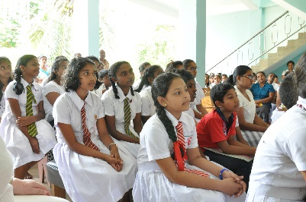 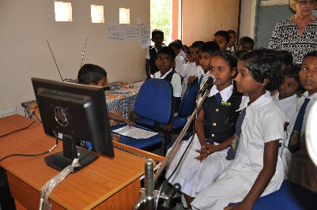 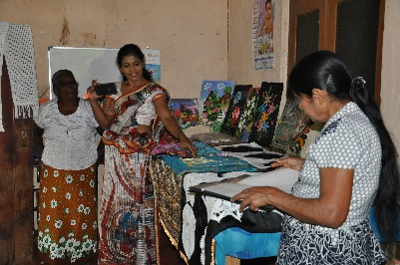

Herzlichst mit den besten Wünschen für ein angenehmes Frühjahr

Bhante Punnaratana und das Karuna-Team

-----------------------------------------------------------------------------------------------------------------------------------

Wenn Sie spenden möchten, Pate werden oder Ihre geänderten Daten mitteilen möchten, finden Sie nähere Informationen auf der Webseite:

http://www.karuna-samadhi.de

oder Sie kontaktieren uns über

karuna@karuna-samadhi.de

Bhante Punnaratana wird im Juli und August in Sri Lanka sein. Wenn Sie vorhaben privat dorthin zu reisen und Ihr Patenkind treffen möchten, können Sie gerne ein paar Tage in Yakkala übernachten.

Sie können Ihn persönlich auf folgenden Vesak Feiern treffen:

20. Mai Buddhistischer Maha Vihara Schneverdingen (www.buddhistischer-maha-vihara.de)

02. Juni Buddhas Weg Siedelsbrunn ([www.buddhasweg.eu](http://www.buddhasweg.eu))

09. Juni Pagode Frankfurt ([www.phathue.de](http://www.phathue.de))

07. Juli Meditation bei Vera Kemmner Berlin ([www.gub-berlin.de](http://www.gub-berlin.de))